นโยบาย “ปี2558 เป็นปีปลอดนักเรียนอ่านไม่ออก เขียนไม่ได้” และ “นักเรียนชั้นประถมศึกษาปีที่ 1 เมื่อจบชั้นประถมศึกษาปีที่ 1 ต้องอ่านออกเขียนได้และมีมาตรการการประเมินผลให้เป็นรูปธรรม”
ระบบรายงาน http://210.1.20.53
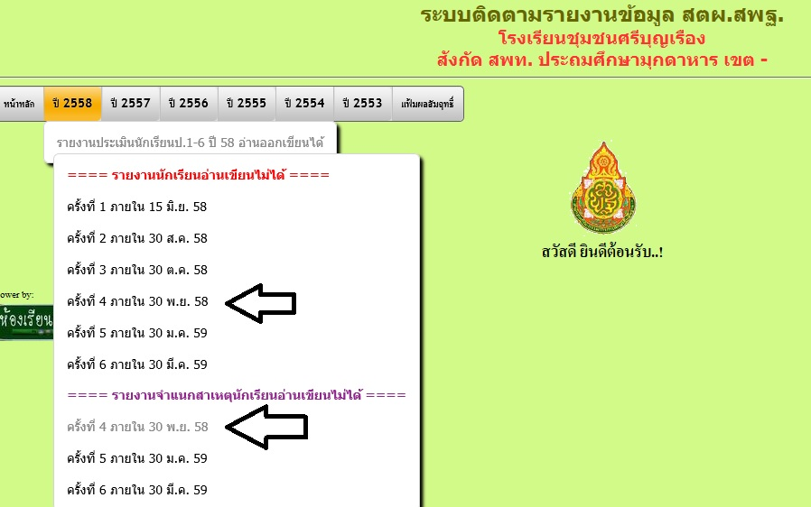

เมนูรายงานนักเรียนอ่านเขียนไม่ได้ ครั้งที่ 4
ขอซักซ้อมความเข้าใจการรายงานข้อมูลการติดตามและประเมินผลทางระบบดังกล่าว ดังนี้
1.ในช่องจำนวนนักเรียน (1) ปกติ+บกพร่องทางการเรียนรู้ (ถ้ามี) ให้ใส่จำนวนนักเรียนทั้งหมดคือ รวมนักเรียนทุกประเภท (ปกติและไม่ปกติ) ซึ่งเป็นข้อมูลปัจจุบันขณะดำเนินการ
2.ในช่องจำนวนนักเรียน (2) บกพร่องทางการเรียนรู้ (ถ้ามี) คือ เด็กที่บกพร่องทางสติปัญญาทุกประเภท ซึ่งถือว่า ไม่ใช่เด็กที่มีสติปัญญาปกติโดยทั่วไป อนึ่ง กรณีถ้าเด็กมีอวัยวะอื่นๆ ไม่สมส่วน ผิดปกติ แต่ถ้ามีสติปัญญาทั่วไปเหมือนเด็กปกติก็ไม่นับเป็นเด็กบกพร่องทางการเรียนรู้ โดยให้นับเป็นเด็กปกติและต้องประเมินระดับกรอ่านการเขียนด้วย ทั้งนี้ ให้อยู่ในวินิจฉัยและการตัดสินใจของโรงเรียน ดังนั้น จำนวนนักเรียนในช่องที่ (2) นี้ จึงเป็นส่วนหนึ่งของช่องที่ (1)
3.ในช่อง จำนวนนักเรียนปกติจำแนกตามระดับผลการประเมินการอ่านออก ซึ่งมีช่องย่อยแบ่งเป็น 7 ระดับ คือ ช่องที่ (3) - (9) ให้นำจำนวนเฉพาะนักเรียนปกติมาจำแนกเป็นระดับต่างๆ เป็น 7 ระดับ ส่วนช่องที่ (10) จะรวมอัตโนมัติ โดยเป็นผลรวมนักเรียนปกติ (ซึ่งก็คือจะเท่ากับ ช่องที่ (1) ลบด้วยช่องที่ (2)
4.ในช่องจำนวนนักเรียนปกติ จำแนกตามระดับผลการประเมินการเขียนได้ช่องที่ (11) – (17) ให้ดำเนินการเหมือนกับในข้อ 3
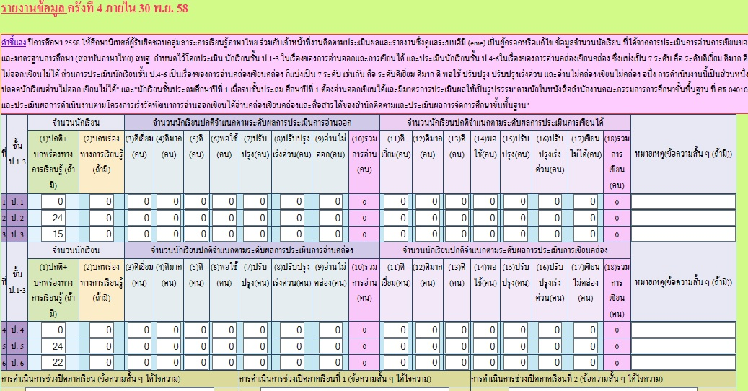
5.การดำเนินการในชั้น ป.4-6 ก็ให้ดำเนินการในลักษณะเดียวกันกับการดำเนินการข้างต้น

เมนูรายงานจำแนกสาเหตุนักเรียนอ่านเขียนไม่ได้ (เมนูใหม่ต้องรายงาน โดยจำนวนที่อ่านไม่ออก เขียนไม่ได้ ข้อมูลจะลิงค์มาจาก เมนูแรก ให้ระบุสาเหตุของการอ่านไม่ออก เขียนไม่ได้ ก่อนบันทึกควรตรวจสอบข้อมูลให้ครบถ้วน)
